关于我省青年人才“回流”与“留存”现状的大数据分析报告
【摘要】 很多人对中部省份的人才判断仍然停留在一个老问题上：年轻人是不是还在往外跑？
但如果把视线从印象和经验，移到真实的数据里，答案正在发生变化。基于百度迁徙、互联网招聘平台以及生活服务平台的多源数据，我们尝试对湖南省青年人才的“回流”与“留存”现象做一次更贴近现实的观察，并将视角聚焦在最具代表性的区域——长沙。结论并不复杂：
湖南正在形成一种新的引才方式——不是靠极端高薪“硬抢”，而是靠相对体面的收入 + 明显更低的生活成本，把年轻人留在一个“可持续生活”的区间里。

- 回流正在发生：省内不再是“退而求其次”，而是一个完整闭环；省外回流不断增长，破圈态势强劲
1.省外流入已成主力，一线城市“反哺”明显：
通过计算分析长沙工作人口流动情况（注：指与往年同时期相比工作地发生变化的人群），大数据发现：从外地毕业或辞职到长沙的高校、工程中心、重点实验室、众创空间、科技孵化器、高新技术企业等研发主体工作的人群中，省外流入占比67.8%，省内流入占比32.2%。
在省外流入人才总数中占比排前五的城市是深圳市、广州市、上海市、北京市、东莞市。从北上广深流入的人才占比达到了30%，一定程度上反映了长沙能够吸引一线城市的人才回流。
在省内流入人才总数中占比排前五的城市是岳阳市（13%）、株洲市（12%）、益阳市（12%）、湘潭市（11%）、常德市（10%）。
——长沙研发“担当者”！回流人才中30%来自北上广深（稿源：长沙晚报2023-09-13 07:34）
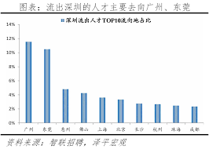

- 引才地位跃升：
2025年95后人才吸引力排名中，长沙位居第19位 ，并荣膺“2025中国年度最佳引才城市” 。
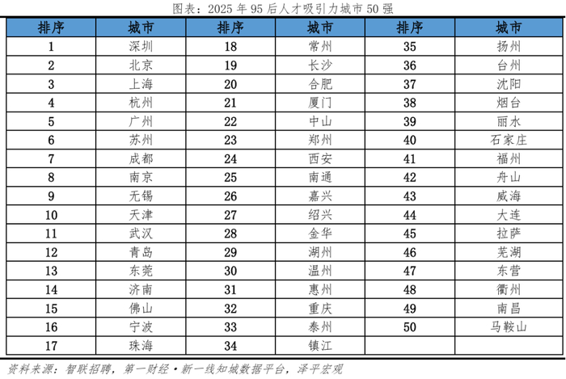

12月19日，海南三亚，2025中国年度最佳雇主颁奖盛典公布评选结果，长沙从众多城市中脱颖而出，荣膺“中国年度最佳引才城市”。
长沙历来高度重视人才工作，将人才需求与城市战略、产业发展结合，持续迭代升级人才政策体系，把引才诚意扎实地落到一个个聚才兴才的“良方”里，持续推出高含金量政策和创新举措：出台《长沙市落实支持大学生创业政策责任清单》，将省级“七个一”行动细化为51项具体举措；发布长沙青年人才创业“双肩包”行动计划等三个人才政策十条；大力实施国有企事业单位硕博人才引进“星斗”工程，吸引来自多元领域的优秀青年人才……今年以来，长沙新增大学生创办的经营主体9583户，是支持大学生创业行动实施前的2.2倍；创业带动就业，青年人才净增5.45万人。
——长沙，中国年度最佳引才城市2025/12/20 09:44:59 来源：长沙晚报

二、画像描绘：谁在选择“回长沙”？
通过对小红书等社交平台及招聘数据的深度画像分析，我发现这批回流人才具有鲜明的“中坚力量”特征，而非简单的应届生回流：

1.成熟度高： 这一群体并非职场小白，5-10年工作经验者占比最高（其中5-8年占45%，8-10年占25%） ，年龄集中在 28-35 岁 。
2.行业聚焦： 互联网/IT行业是绝对主力（占比约41.7%），其次为教育、医疗及金融咨询 。
3.典型画像： 他们多是在一线城市打拼多年，积累了技术与经验，但面临家庭与定居压力的“前大厂员工”或“专业技术人员” 。

具体数据分析：
样本规模: 24篇小红书精选帖子
总互动量: 点赞6,314次，评论6,577条
平均互动: 每篇平均263个点赞，274条评论
数据来源: 小红书平台真实用户分享

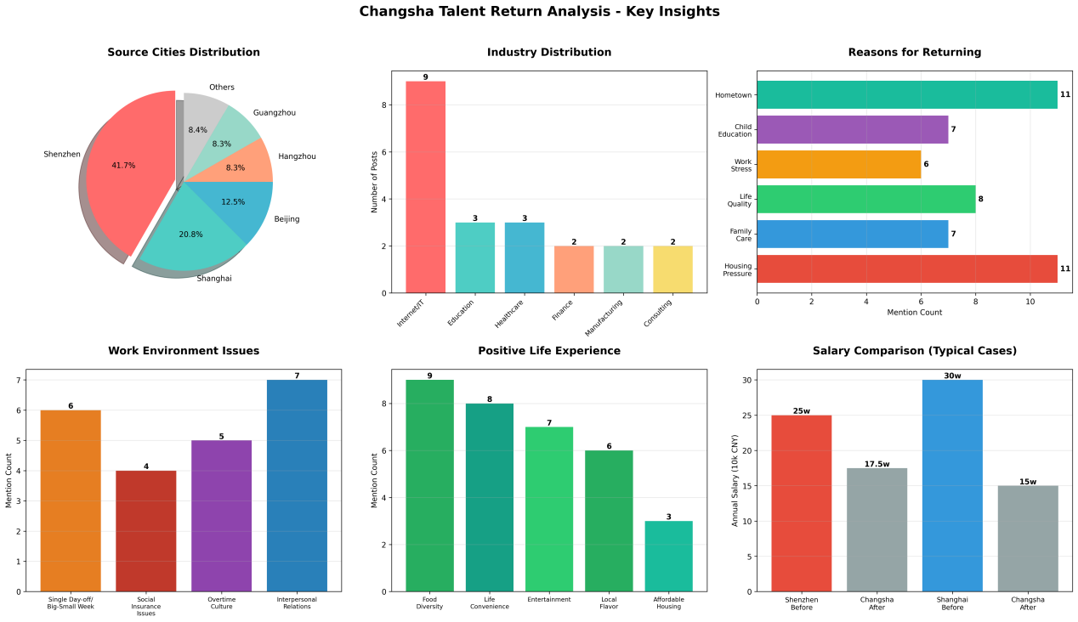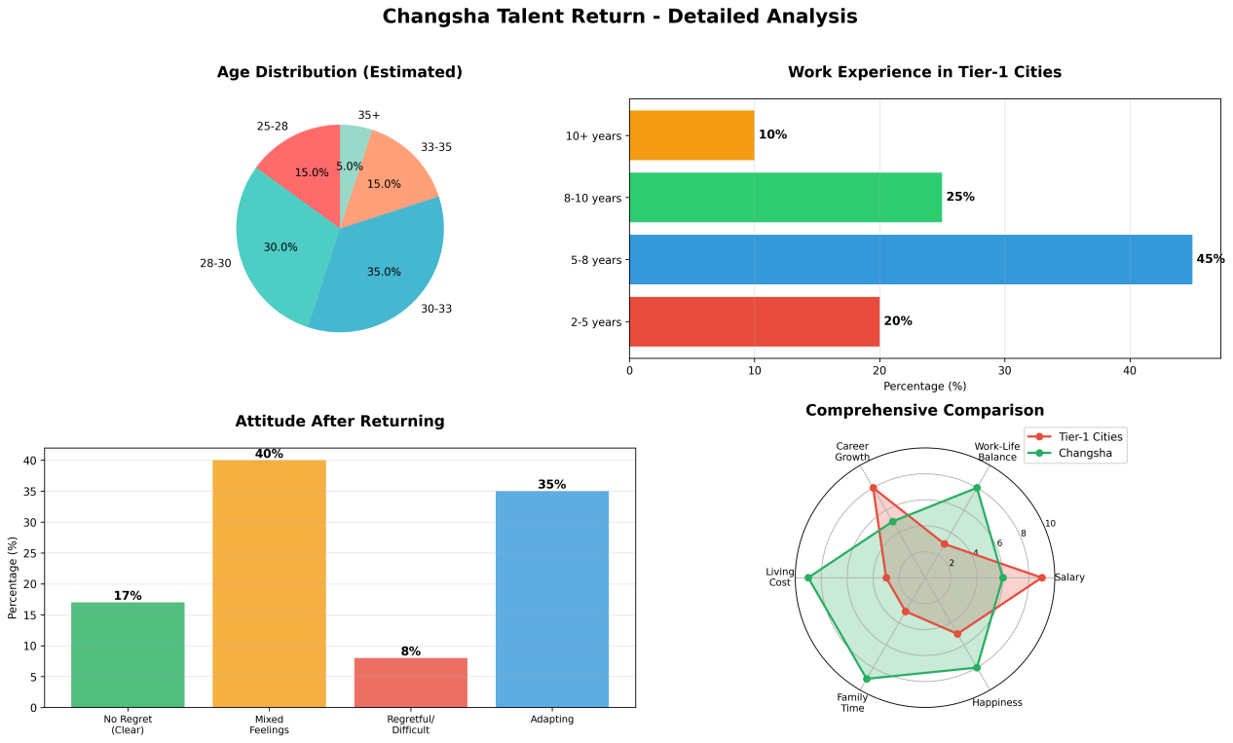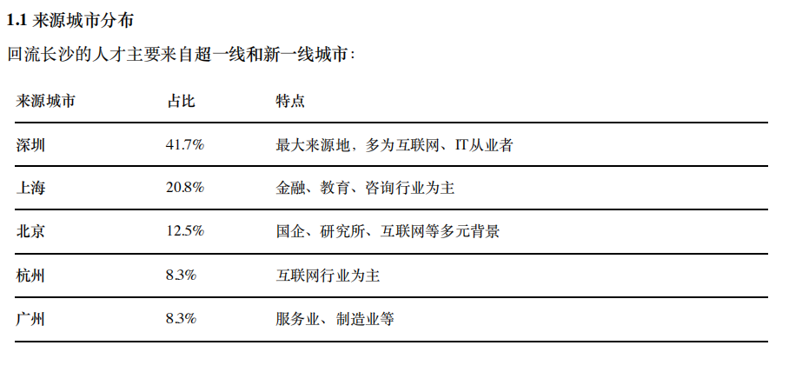

核心特征：
超过80%来自超一线城市（北上广深）
在一线城市工作5-12年经验居多
多为25-35岁之间的青年中坚力量

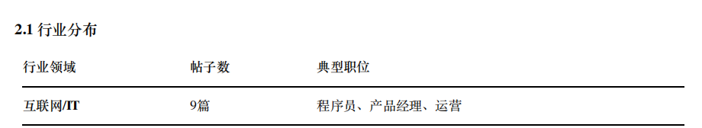
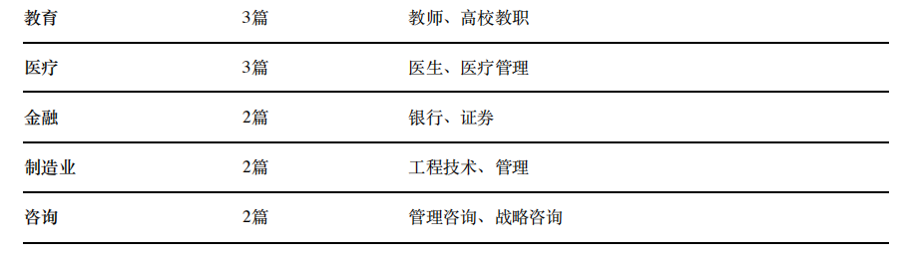

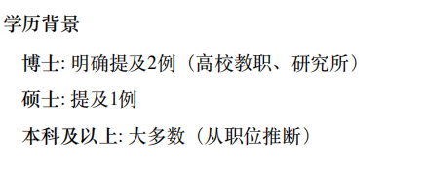
典型画像：
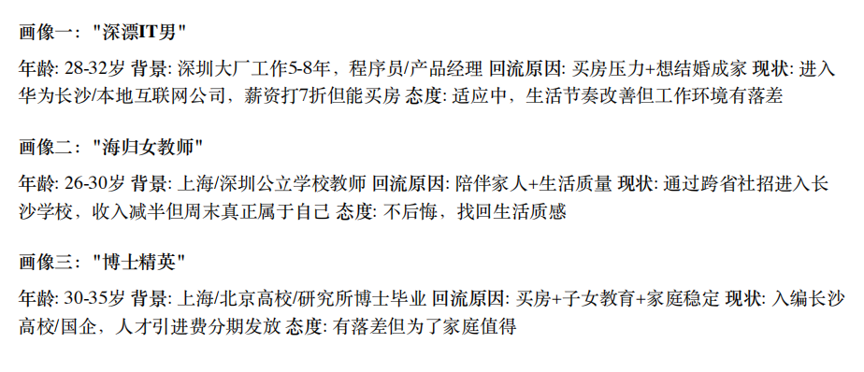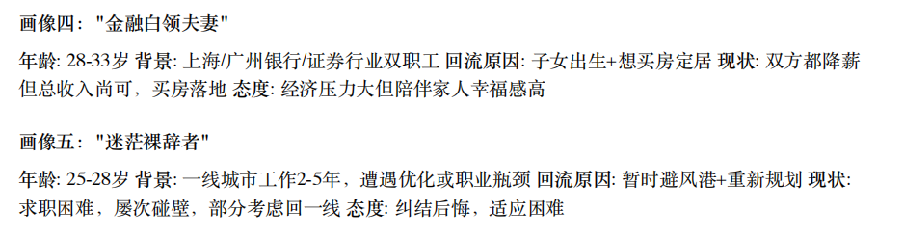

三、人才选择回流的 核心动因：一场理性的性价比计算
1. 房价压力的极致释放： 房价是回流人群提及率最高（46%）的驱动因素 。长沙房价仅为深圳/上海的 1/5 到 1/10 。在一线城市仅够首付的预算（如300万），在长沙意味着全款落地且生活无忧 。
2. 家庭与情感的回归： 46%的人才因家庭因素（子女教育、赡养父母）选择回流，其中陪伴父母 (29%): "距离父母更近"、"父母一年能来住40天以上"；子女教育 (29%): "孩子能得到稳定生活环境"、"和很多爱他的人一起生活" ；婚姻稳定 (17%): "结束异地"、"为了结婚回来"
3.生活节奏的降维与重构：对于33%的回流人才而言长沙不仅是一个地理坐标，更是一种生活方式的切换。数据分析中，“时间自由”和“掌控感”是出现频率最高的关键词。相比于一线城市被时刻表推着走的焦虑，长沙被他们描述为“将生活调回 0。75倍速“的理想地。
4.对高强度工作环境的排斥（25%） 25%的人才将“工作压力”列为回流的直接推手。这并非简单的逃避奋斗，而是对一线城市部分行业“异化”工作状态的理性拒绝。在社交平台的讨论中，诸如“996/007”和“无效内卷”是主要槽点，部分极端案例更是直接触发了回流决定。

由此可见回流人才核心诉求是：
物质层面：能够买得起房、安家落户；收入够用、能存下钱；不要过度加班、有生活时间。
精神层面：陪伴家人父母； 给孩子稳定成长环境；找回生活节奏和幸福感；摆脱一线城市焦虑感。

其中，房价是回流人群最常提到的正面因素
如果只谈房价或只谈薪资，都会低估长沙的真实竞争力。从链家租赁数据来看，长沙各区域的租金呈现出非常明显的“职住友好型”分布：
天心区（五一商圈）租金中位数约40元/㎡/月，承载高消费与商业人群；
岳麓区（高新产业区）租金中位数约28元/㎡/月；
望城区存在大量低于20元/㎡/月的大户型房源。
其中岳麓区不仅有较多高校、高新企业和研发资源，拥有一线城市的产业密度叠加四线城市的居住成本，是职住友好的典型例子。
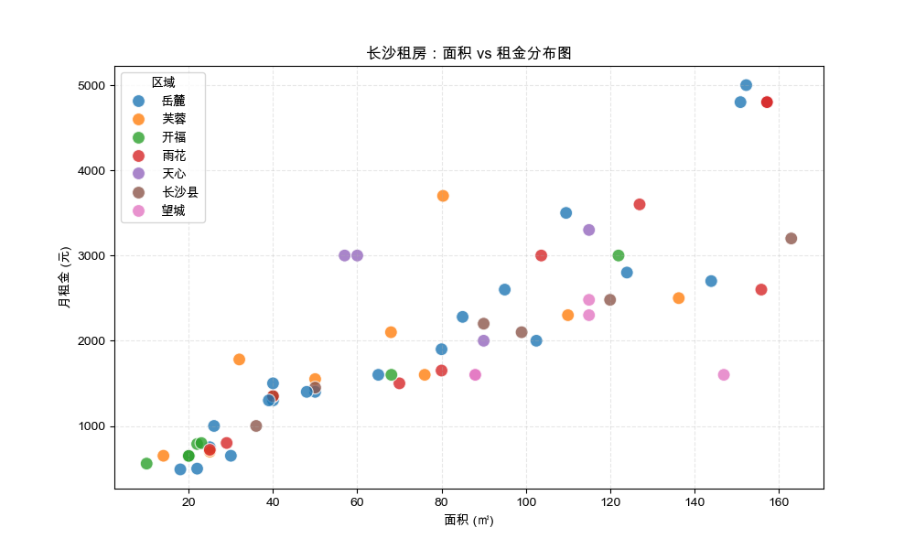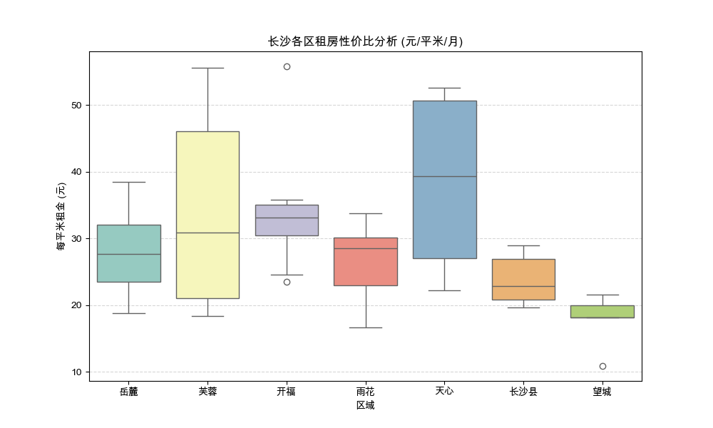

根据智联招聘数据，我省核心城市（长沙）平均招聘薪酬已突破 1万元 关口，反超成都等同类竞争城市。结合链家租赁数据，核心产业区（如岳麓山大科城）租金中位数仅 28元/㎡/月。
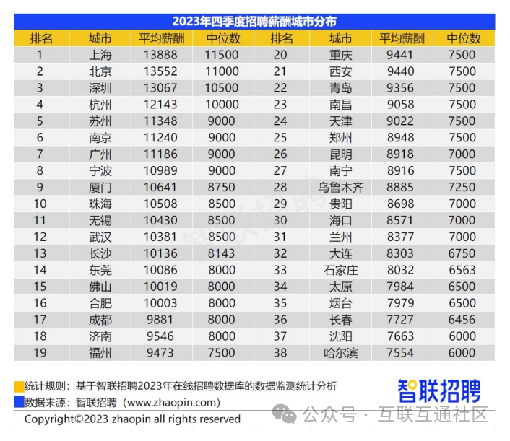
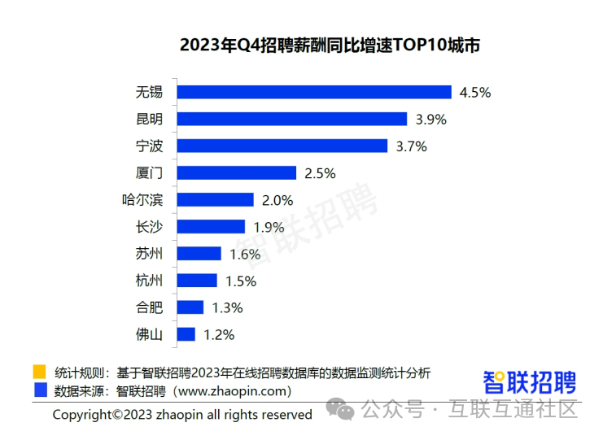
四、回流后的现实落差
尽管长沙引才诚意满满，但通过分析回流后的反馈可以发现人才留存面临的挑战已从“硬待遇”转移到了“软环境”。

1.薪资落差的心理建设： 普遍数据显示，回流长沙后薪资降幅在 40%-50% 左右（例如从30万+降至15万左右） 。虽然低房价和低物价对冲了部分损失，使实际购买力下降不明显 ，但绝对数值的减少仍需心理适应。
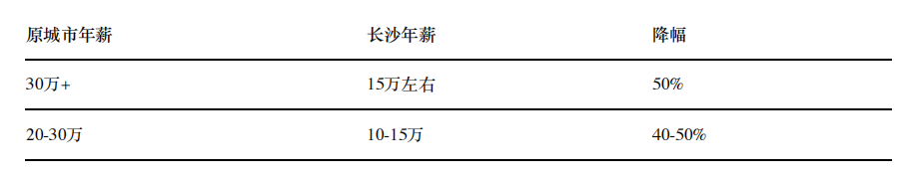
2.职场文化的剧烈碰撞（核心痛点）： 相比于薪资，人才对职场软环境的抱怨更为集中。
休息制度： “单休/大小周”普遍，甚至被戏称为“小缅北” ，这与回流人群追求生活质量的初衷背道而驰。
规范性不足： 社保按最低标准缴纳、转正才交社保等不合规现象依然存在 。
人际与管理： 一线回流人才习惯了“对事不对人”的高效协同，而本地部分企业仍存在“讲人情、轻流程”、“排外”等管理滞后现象 。

五、热度之下，也要保持冷静思考：构建可持续的引才闭环的建议
1.回流并不意味着问题已经解决，心理落差是真实存在的风险
在小红书“回长沙”帖子高频词中，“深圳”是唯一反复出现的外省城市，并且常常伴随着“还是”“纠结”等情绪性词汇，这说明一部分来自大湾区的回流群体在适应过程中并不轻松。他们面对的并不是简单的城市好坏对比，而是职业节奏、组织文化与薪资预期的整体落差。如果产业承接能力不足，这类人群随时可能从“回流”变成“短暂停靠”。
- 网红流量，不等于人才留量
长沙的“网红城市”名牌已经打响，但如何把“来坡子街打卡”的游客，转化为“在马栏山落地”的从业者，仍然取决于产业端的真实吸纳能力。流量可以制造热度，但留人终究要靠岗位和成长路径。

长沙的网红流量要转化为人才的留量，不能只靠房价这一张牌，必须升级引才策略：
1.从“比拼绝对薪资”转向“算好可支配账”： 宣传重点应从单纯的“低房价”转向“高生活品质”与“高可支配收入”的综合对比，用数据帮人才算清生活账。
2.推广“低成本+高品质”模式： 岳麓区“产业密度一线化 + 居住成本四线化”的成功经验 ，值得在更多产业园区复制。
3.启动“软环境”治理工程： 政府引才不仅要看入职率，更要关注3个月至1年的留存率 。建议针对高新企业加强劳动监察与管理培训，引导企业建立更规范、现代的职场制度，减少人才因水土不服而流失。

